**题目**

**算法/paper的关键点**

**未阅读的文章/补漏知识点/尚待解决的问题**

**Hierarchical Fiducial Marker Design for Pose Estimation in Large-scale Scenarios 2018**

THU

Hao Wang, Zongying Shi（石宗英，无人机，移动机器人）

* 2D fiducial marker dictionary设计与识别，parent marker, child marker
* 给出了许多AR fiducial marker设计、识别、pose estimation的reference
* Adaptive thresholding（算法来自reference

Contour extraction（算法来自reference

Polygon approximation（算法来自reference

Pose estimation 利用Marker估计UAV姿态

（算法核心来源于3D pose estimation based on planar object tracking for UAVs control, Mondragon）

* 无人机着陆在位姿可变的平台（并联机器人）上

**Designing Highly Reliable Fiducial Markers 2010**

National Research Council Canada

Fiala M （Marker，视觉导航）

* 介绍了ARToolKit和ARTag

**ARToolKitPlus for Pose Tracking on Mobile Devices 2007**

Daniel Wagner（AR x CV，检测，定位，位姿估计）

* ARToolKitPlus的架构
* 继承于ARTag的ID marker（CRC）
* Automatic thresholding：ROI的median作为分割线
* Pose tracking方法：RPP

（算法核心来自Robust Pose Estimation from a Planar Target, Schweighofer）

**Robust Pose Estimation from a Planar Target 2005**

Graz Uni of Tech

Gerald Schweighofer, Axel Pinz

* 相机-marker几何映射模型

**PVNet: Pixel-wise Voting Network for 6DoF Pose Estimation, CVPR 2019**

***（来自CVPR2019精选导读）***

ZJU

Xiaowei Zhou(周晓巍)

* 基于RGB图像
* 提及了Traditional method：LINEMOD（ref15，基于非网络、基于CAD模型、基于RGBD的detection & pose estimation）以及LINEMOD数据集（ref15）
* FCNN输出vector prediction + semantic segmentation
* Semantic segmentation实现了物体的分类识别，然后对于每个物体做pose estimation
* 以下仅对单个物体讨论：

随机选择物体上的2个像素，对他们的vector求交点得到h，重复N次的到集合H；

遍历集合H，让物体所属所有像素点对candidate h进行投票（w公式）；

投票得到等势线，等势线刻画了key point的pdf分布；

* 确定需要pick的key point数目K，使用FPS算法从H中选择出这K个点；（这K个点需要在surface上）
* 利用这K个key point可以估计6D姿态，方法是**EPnP（ref）**。为了利用起confidence和uncertainty的信息，使用pdf构造Mahalanobis distance，先用传统EPnP初始化姿态R和位置T（distance公式设计这两个矩阵），然后用Levenberg Marquardt算法可以解
* 简单介绍了姿态估计的LINEMOD数据集（ref15）

问题：

1. **Key points on surface怎么理解/确定**（莫非点在semantic segmentation上 = 点在surface上？点不在semantic segmentation但属于H的认位不在surface上？）
2. **如何训练对于vector的prediction**

**PVNet: Pixel-wise Voting Network for 6DoF Pose Estimation, CVPR 2019**

* Review:

1. traditional method

(ref20-[survey: monocular 3D tracking basics](CVPR2019/proceeding_Monocular-based%203D%20Tracking%20of%20Rigid%20Objects_EPFL2005.pdf), [ref15-model based RGBD improved LINEMODE](CVPR/done1_Improved%20LINEMOD%20based%20on%20RGBD_ACCA2012_TUM&EPFL——Model%20Based%20Training,%20Detection%20and%20Pose%20Estiamtion.pdf))

1. DNN-based method

([ref33-Render for CNN](CVPR2019/proceeding_viewpoint%20estimation%20based%20on%20synthesized%20figure.pdf), [ref17-SSD6D](ICCV/proceeding_SSD-6D.pdf))

1. recent CNN + PnP method

**初始点未知**

**Render for CNN: Viewpoint Estimation in Images Using CNNs Trained with Rendered 3D Model Views**

***(referred by PVNet)***

**LayerCode: Optical Barcodes for 3D Printed Shapes, SIGGRAPH2019/ACM ToG2019**

**Columbia, Adobe**

* intro:

1. conventional ways of embedding tags in 3D printed objects -> specialized hardware, on 2D surface

(ref-[AirCode](ACM%20Transaction/AirCode.pdf))

1. 2 main challenges:
   1. Encoding: encode bits based on local change of layer thickness
   2. Software & hardware for printing: 3 ways to adapt
      1. different layer with different material
      2. change deposition height
      3. near infrared dye(NIR)
2. 主要优势：
   1. Appearance preservation
   2. Ubiquitous tagging: robust even broken
   3. Depth information for free: depth & pose accessible

* Review:

问题：

1.怎么获取位姿？

Idea:

1. LayerCode的制造&编码方法+Render4CNN/PVNet/Improved LINEMOD的tracking&pose estimation+解码LayerCode得到他的CAD模型

**Model Based Training, Detection and Pose Estimation of Texture-Less 3D Objects in Heavily Cluttered Scenes, ACCV 2012**

***（来自PVNet关于LINEMOD和traditional method的ref）***

TUM EPFL

Stefan Hinterstoisser（detection，template）

* 基于RGBD（Kinect）
* LINEMOD数据集的出处，本文也是LINEMOD的改进版（LINEMOD出自同一作者）
* 需要预知被测对象的3D CAD模型，通过Viewpoint Sampling采集CAD模型信息
* Color gradient(contour feature) + surface normal(interior feature)（具体算法需要细看）
* 基于template detection的pose estimation，通过改进的Iterative Closest Point算法（ref28）把3D模型和depth map做匹配

**检测**

**The Trimmed Iterative Closest Point Algorithm, BMVC2001**

***（来自Model Based Training中对ICP model alignment的ref）***

* 给出了Trimmed ICP算法流程：P点云中的点与M点云中最近的点匹配，计算距离di方，将di方排序，挑取前Npo个求和得S，对这Npo个点对，求optimal motion(R,t)（即对P点云做仿射变换）最小化S（optimal motion(R，t)的求法给出了ref）；对新的点云P‘，回到开头迭代

**A Method for Registration of 3-D Shapes, PAMI1992**

***(ICP算法原始论文，来自Trimmed ICP对optimal motion求法的ref)***

* 给出了ICP算法细节以及收敛性证明

1. 6D位姿估计+形变估计
2. 考虑现场光照的增强现实

**PoseCNN: A Convolutional Neural Network for 6D Object Pose Estimation in Cluttered Scenes**

# 6-DoF object pose from semantic keypoints

# Normalized Object Coordinate Space for Category-Level 6D Object Pose and Size Estimation

# Normalized Object Coordinate Space for Category-Level 6D Object Pose and Size Estimation

# Extreme Relative Pose Estimation for RGB-D Scans via Scene Completion

Task：

1. **Shangdong Univ关于tracking的文章**
2. **LayerCode代码分析**
   1. 利用解码得到的barcode做文章
   2. LayerCode与其他tracking算法融合（比如edge-based tracking）
   3. LayerCode与AR融合

**Robust edge based 3D object tracking with direction-based pose validation**

Shandong University

Bin Wang, Fan Zhong, Xueying Qin

* **关键点：**
* Introduction

1. 3D tracking: recover 6DOF pose param. of an object r.w.t. the cam
2. 研究对象: **textureless object**, **known 3D model**
3. 相关方法：

**(1) Keypoint-based 3D tracking(ref23 27 34)**: 不适用于textureless，缺乏reliable feature matches

对于textureless，一个关键依据是edge/contour信息

**(2)基于3D-2D correspondence：**

**(a) RAPID(ref11)：**edge-based，projecting the sampled 3D model edge points to 2D image, align the projected edge points with the image edge points

**(b) improvement(ref7 25 31 33 36 37)**

3D-2D的有限搜索导致不可避免的失配，尤其是在occlusion, large motion, clutter中，且搜索限度不好控制

**(3) 基于edge distance field: 通过调整3D位姿参数，在distance field中最小化predicted object contour与query image edge之间的distance：**

**(a) ref9:** 提出了robust的cost函数**。**只考虑了distance field，对clutter敏感

**(b) D2CO(ref16)**: 用edge direction作为cost，只考虑了局部搜索，对fast motion敏感

**4. 本文：**edge-based, 非3D-2D correspondence，

考虑distance(for pose estimation, fast, initialization)

direction(for pose validation, robust)

-robust estimation: 比之前的distance-based estimator(ref9)更好

-non-local searching：粒子滤波，同时考虑distance+direction

-failure recovery

比之前的纯distance-based更好

* Edge-based 3D pose estimation

介绍edge-based方法：最小化projected model contours与image edge之间的edge matching error。与ref9相似

* 1. cam model & pose parameterization

K：内参 X：3D model的点 x：图像上的点（bar表示齐次表示法）

t：translation vector R：rotation matrix

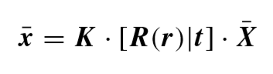

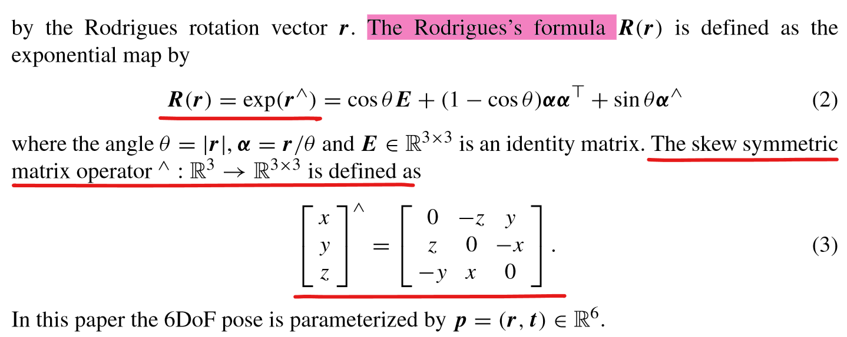

* 1. pose estimation in distance field

**问题建模：**

**pose optimization -> contour matching (from 3D contour point set \fai TO image edge distance field D)**

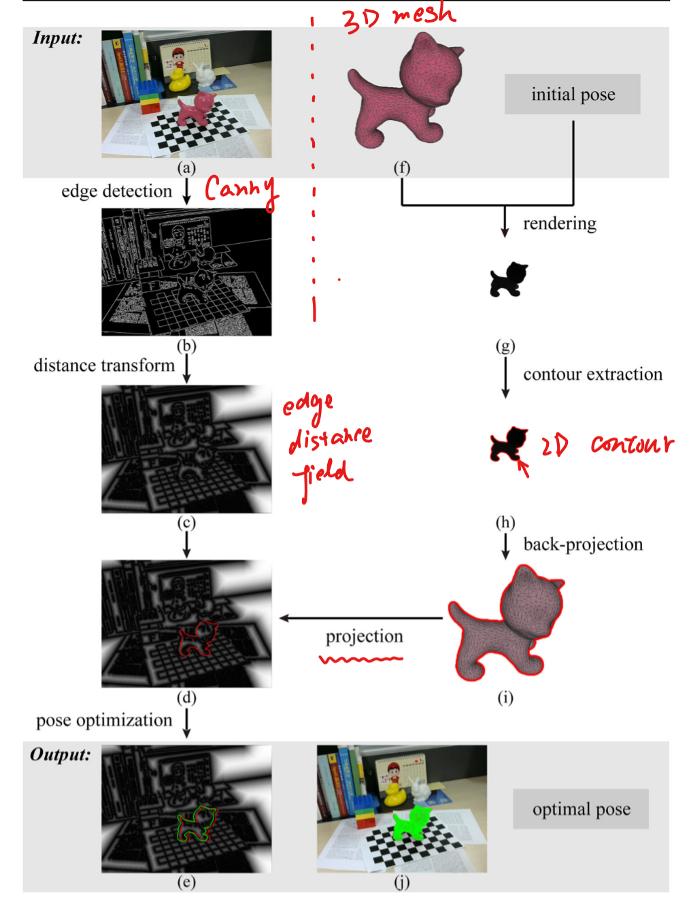

1. 生成edge distance field D:
   1. 使用Canny边缘检测提取边缘(ref3)
   2. Fast distance transform生成edge map D(ref8)

对每个像素x，D(x)表示他到最近边缘点的距离，并编码了去往边缘的梯度信息

1. 对3D model使用back projection：对于任意姿态pi，对模型M，通过back projection从模型的到contour point set \fai，因此\fai取决于pi
2. 定义matching cost ei:

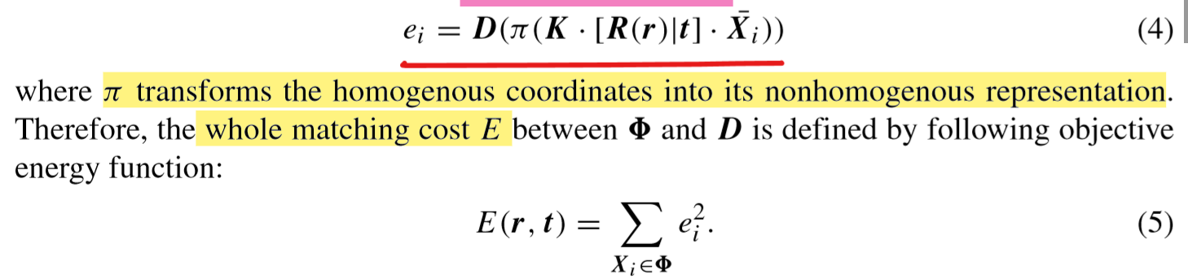

**viewAngleCheck.m：程序入口**

**RunningVote.m：函数入口**

**LabelRBPix.m：图像处理**

**rbSegmentRGB.m：RGB图像根据HSV阈值二值化**

**depthOfFieldMask.m**

**论文笔记**

**Pose estimation**

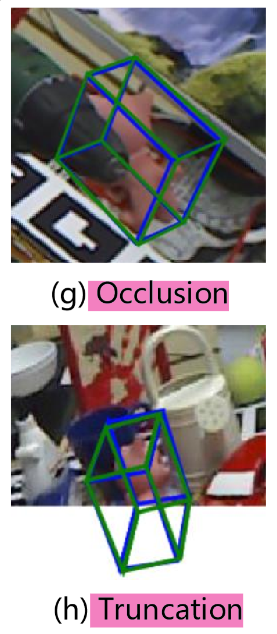

**PVNet: Pixel-wise Voting Network for 6DoF Pose Estimation, CVPR2019**

**Xiaowei Zhou @ZJU**, citation 2.7k+

@University of Texas Austin

<https://zju3dv.github.io/pvnet/>

* **关键点**

1. **针对severe occlusion(有遮挡) & truncation(keypoint在图外)下的single RGB image**
2. **大幅度outperform数据集LINEMOD & YCB-Video上的现有SOTA**
3. **创建了新的数据集Truncation LINEMOD**
4. **能适应real-time计算**
5. **有GitHub源码&Demo**

**1句话总结文章：occlusion & truncation下的单帧RGB图像中，进行物体位、姿估计**

**1句话总结方法：用PVNet语义分割+计算带置信水平的keypoint，再进行uncertainty-driven PnP**

* **Introduction**

1. **Pose Estimation: 对象检测+相对canonical frame的(orientation, translation)估计**
2. 其他常会用的pose estimation方法：

(a) traditional methods(improved LINEMOD)：建立图中对象和对象模型间的对应关系，对干扰抵抗性差

**(a) Deep Learning based methods: 输入图片，输出位姿，end to end，模型是否学到了足够的信息存疑，泛化能力存在问题**

**(b) keypiont-based(recent 2 stage pipelines): regress 2D keypoints(representations: coordinate, heatmap...) -> compute 6D pose by PnP, SOTA, 对occlusion & truncation的解决不好说，且泛化能力仍存疑**

3. **作者认为解决occlusion & truncation问题需要dense prediction: 像素级/块级预测**

**4. 基本思路：对于每个像素，预测一个指向keypoint的vector，大量向量进行基于RANSAC的投票决定keypoint的location（motivation: 人眼看物体就算只看到部分，也能猜出他的朝向），得到keypoint后进行PnP(dense prediction, RANSAC使得这个PnP更加鲁棒：uncertainty-driven PnP)**

5. 测试数据集：LINEMOD, Occlusion LINEMOD, YCB-Video, Truncation LINEMOD

6. 效率：real time计算，25fps帧率，GTZX 1080ti GPU

* **Related work**

(1) holistic methods

(a) template matching

**(b) CNN(PoseNet-ref2015, PoseCNN-ref2018): robustness to environment variation，但这种end to end的方法存在泛化问题，解决方法：把估计问题变为分类问题**

**(2) keypoint-based(2 stage pipeline)：预测2D keypoint -> PnP 2D-3D correspdence**

**(a) traditional methods: 依靠物体的texture作为keypoint，无法解决texture-less和low-resolution**

**(b) recent: CNN/segmentation/YOLO作为keypoint detector，基于low-resolution的feature map进行预测，occlusion & truncation时置信度降低**

(3) dense methods: 每个像素/块都给出一个输出/预测，所有的预测做一个投票，more robust to occlusion

**本文方法集成了keypoint-based和dense method的优点**

* **Proposed approach**

**2 stage pipeline**

**(1) PVNet**

**(a) CNN(vector作为representation)检测2D keypoints**

**(b) RANSAC-based投票**

**(2) uncertainty-driven PnP计算6D pose**

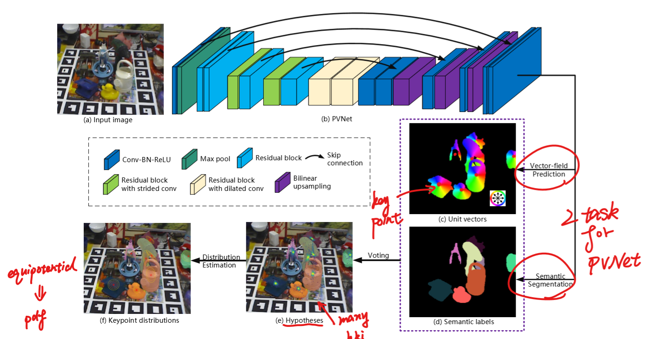

**3.1 voting-based keypoint localization**

1. PVNet在每个像素上都预测类别+指向keypoint的**(K个???)**向量，综合同一语义对象的所有像素的预测-》RANSAC-》keypoint hypotheses with confidence(mean+covariance)

**(a) semantic segmentation**

**(b) vector field prediction**

2. scale-invariant vector vk(p)

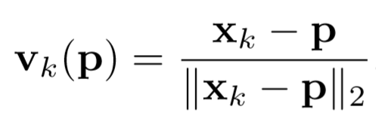

p – 像素点

xk – keypoint k

1. RANSAC-based voting

(1)随机抽取2个像素点，求vector交点作为，keypoint xk的hypothesis hki，重复N次得到一个hypothesis集合{hki} -》委员会提名

(2)语义对象的全体像素点投票wki -》 人大表决

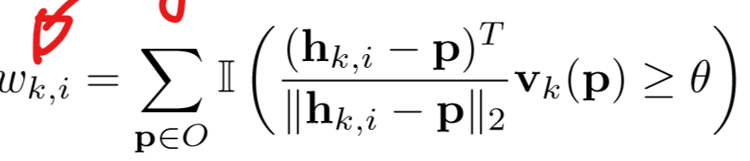

/theta – 阈值(超参数，文中取0.99)

O – 对象

(3)计算confidence(mean+covariance)，将用于phase II的uncertainty-driven PnP

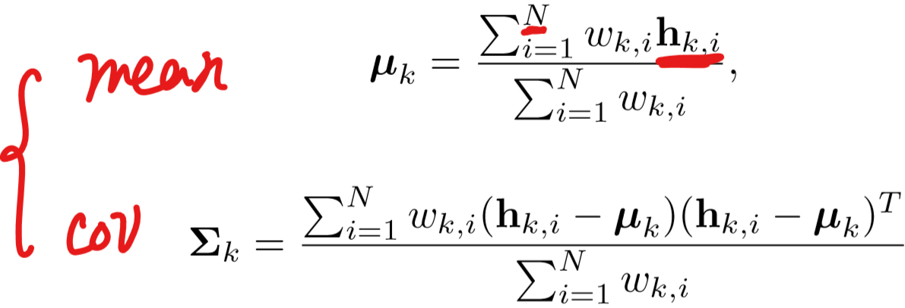

1. **需要预先在3D model上定义Keypoints，传统keypoint定义在boudning box的Vertex(YOLO-6D, BB8)，文中提出定义在3D model表面(如何选出keypoint：动机-keypoint应该分布在表面使得PnP更stable，使用FPS算法，每次向keypoint set A中加入表面keypoint，使得他离目前A中的点最远，A的经验大小K=8)**

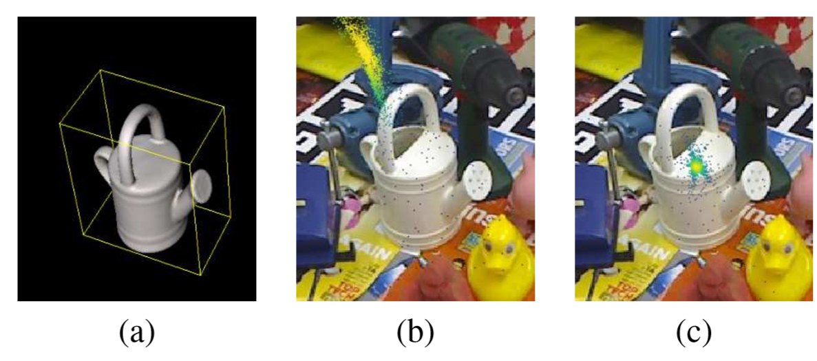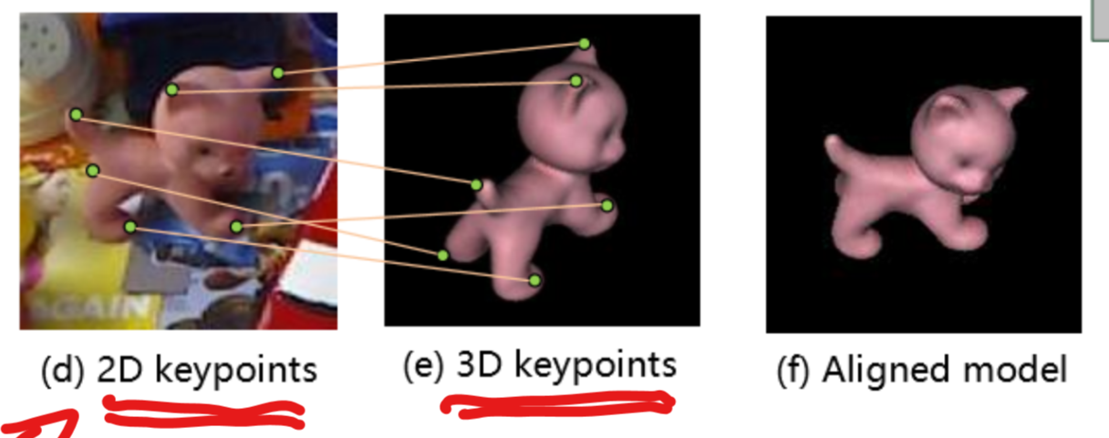



1. 可以出现多个实体(ref)

**3.3 uncertainty-driven PnP**

1. **图像给出了2D的keypoint位置，使用PnP可以得到6D姿态(使用off-the-shelf**

**PnP solver ---EPnP-ref2009)**

(1) 使用EPnP初始化{R|t}

(2) 使用Levenberg-Marquardt算法优化Mahalanobis distance(???xk和muk对应关系)



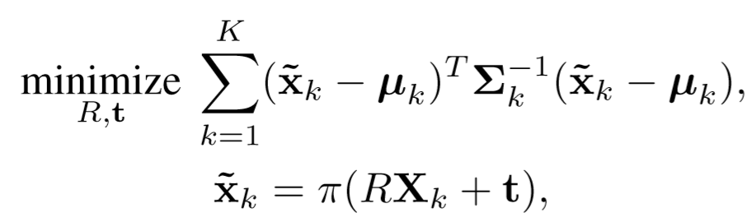

x – 3D keypointX在图像上的2D投影，故pi()是3D->2D的透视投影函数

X – keypoint的3D坐标

* **implementation details**

1. C类物体，每个物体使用K个keypoint，图像输入为(H,W,3)，**网络输出：向量(H,W,K*2*C)+分类概率(H,W,C+1)**
2. 训练方法

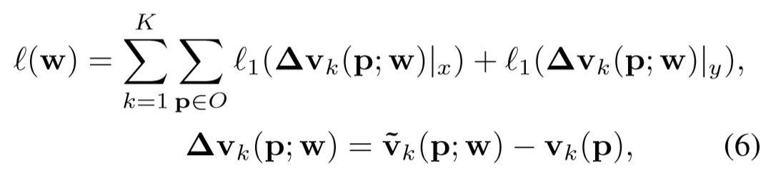

l1 – l1 loss

vk – ground truth unit vector

* **Experiment**

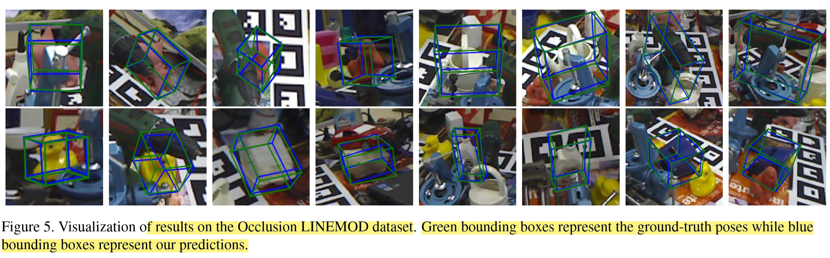

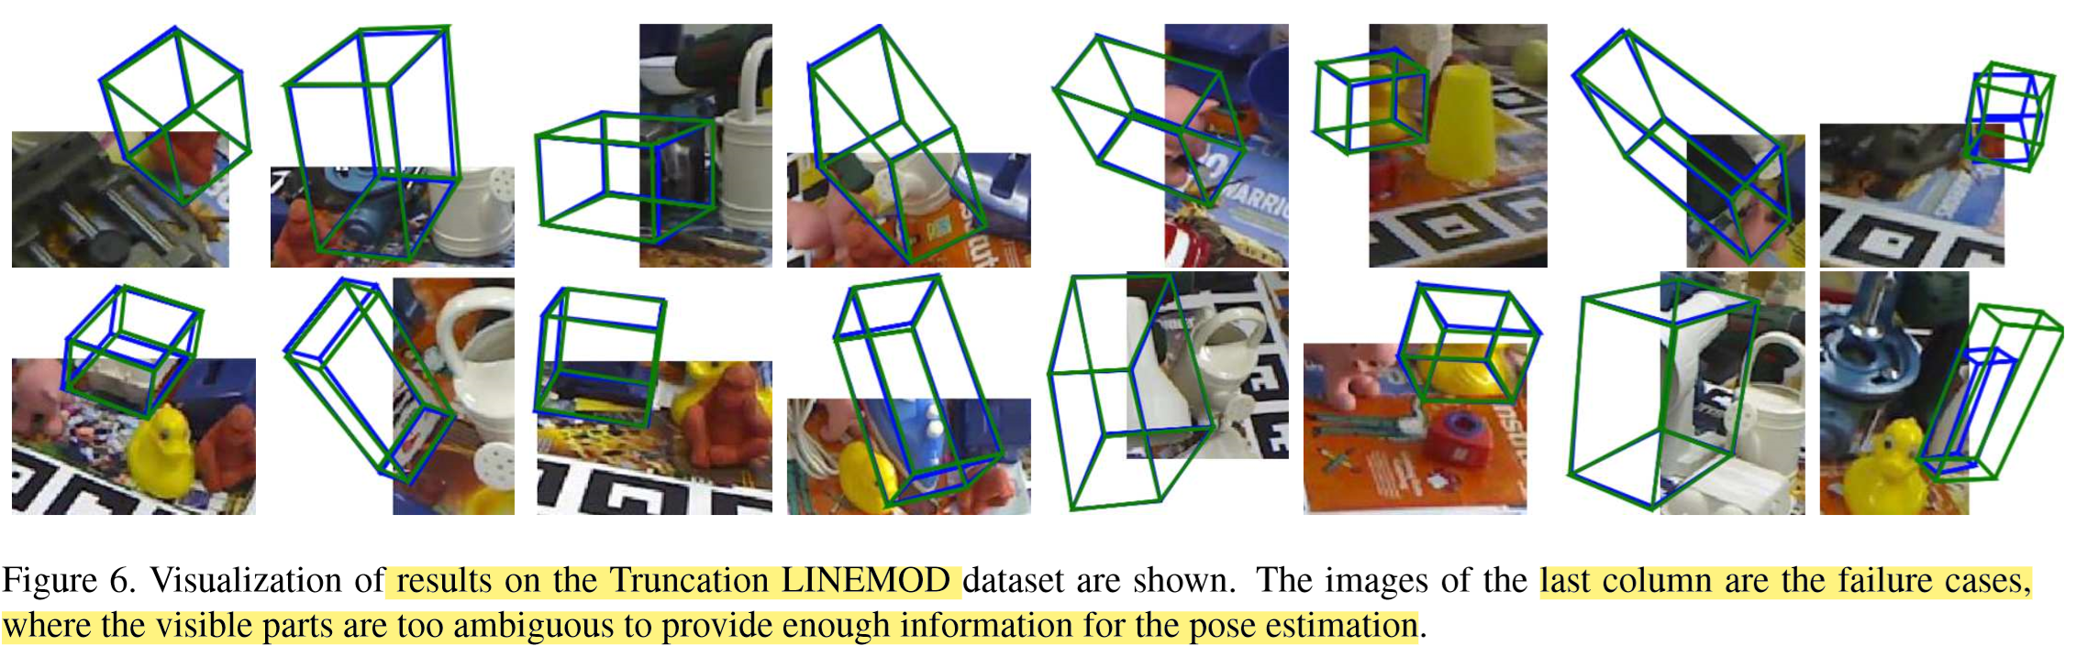

**Pose estimation for augmented reality: a hands-on survey, IEEE TVCG2015**

**Eric Marchand @Univ Rennes**(雷恩一大)/INRIA(法国信息&自动化所), citation 6.7k+

Hideaki Uchiyama @Kyushu University(九州大学), citation 1k+

**Monocular Model-Based 3D Tracking of Rigid Objects**

**Vincent Lepetit** @EPFL-CV Lab/ENPC Paris Tech(巴黎高科)/TU Graz/, citation 2.4w+

**Pascal Fua** @EPFL-CV Lab, citation 4.7w+

* **关键点**

1. **综述**
2. **PnP**
3. **RANSAC**

* **2. Mathematical Tools – EFPL**
  1. **Camera Representation**

1. **透视投影模型(perspective projection model)**

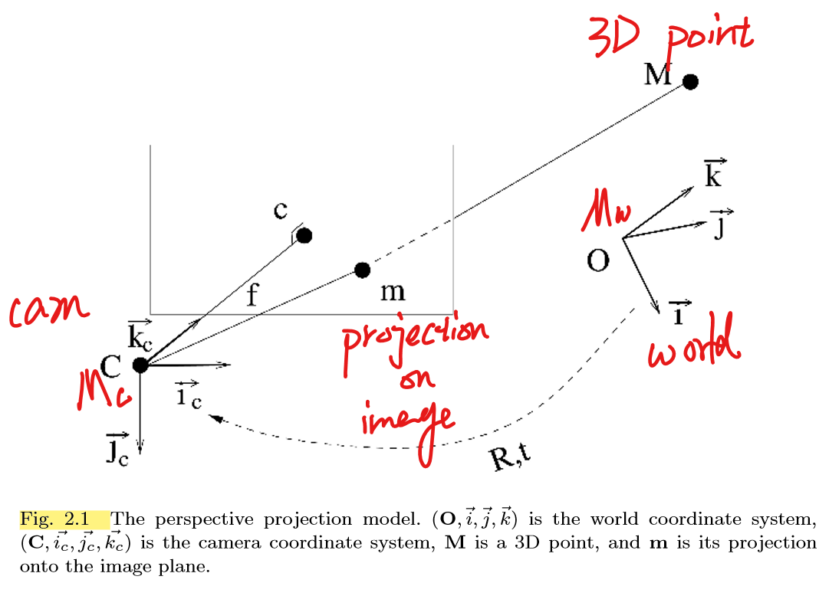



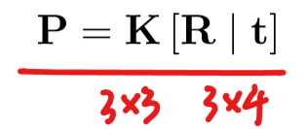

空间中的点(物体坐标下)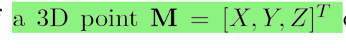，齐次坐标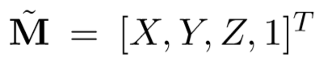

空间中的点(相机坐标系下) M’ = [U,V,W]T，其次坐标 $\tilde{M’}$ =[U,V,W]T

image中的点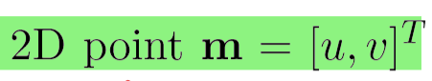，齐次坐标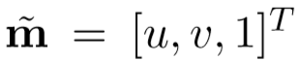

$\left[\begin{matrix}U \\ V \\ W\end{matrix}\right]=R\left[\begin{matrix}X \\ Y \\ Z\end{matrix}\right]+t=\left[\left.R\right|t\right]\left[\begin{matrix}X \\ Y \\ \begin{matrix}Z \\ 1\end{matrix}\end{matrix}\right]$ = $\left[\left.\begin{matrix}r_{11} & r_{12} & r_{13} \\ r_{21} & r_{22} & r_{23} \\ r_{31} & r_{32} & r_{33}\end{matrix}\right|\begin{matrix}t_{x} \\ t_{y} \\ t_{z}\end{matrix}\right]\left[\begin{matrix}\begin{matrix}X \\ Y \\ Z\end{matrix} \\ 1\end{matrix}\right]$**(1)**

$s\left[\begin{matrix}u \\ v \\ 1\end{matrix}\right]=K\left[\left.R\right|t\right]\left[\begin{matrix}X \\ Y \\ \begin{matrix}Z \\ 1\end{matrix}\end{matrix}\right]=\left[\begin{matrix}α & 0 & u_{0} \\ 0 & α & v_{0} \\ 0 & 0 & 1\end{matrix}\right]\left[\left.\begin{matrix}r_{11} & r_{12} & r_{13} \\ r_{21} & r_{22} & r_{23} \\ r_{31} & r_{32} & r_{33}\end{matrix}\right|\begin{matrix}t_{x} \\ t_{y} \\ t_{z}\end{matrix}\right]\left[\begin{matrix}\begin{matrix}X \\ Y \\ Z\end{matrix} \\ 1\end{matrix}\right]=\left[\left.\begin{matrix}P_{11} & P_{12} & P_{13} \\ P_{21} & P_{22} & P_{23} \\ P_{31} & P_{32} & P_{33}\end{matrix}\right|\begin{matrix}P_{14} \\ P_{24} \\ P_{34}\end{matrix}\right]\left[\begin{matrix}\begin{matrix}X \\ Y \\ Z\end{matrix} \\ 1\end{matrix}\right]$**(2)**

P = [R|t]：透视投影矩阵(perspective project matrix)/相机外参(待估量, external parameter)，是相机的位置、姿态参量，位姿估计问题(pose estimation)即在已知K情况下估计R、t **(6个待估参数)**，任意一个点的3D相机坐标(Mc)和世界坐标(Mw)存在以下关系：



因此对于相机中心C(camera center/optical center)有如下关系：

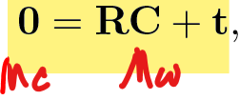

据此可求得相机中心C的位置：

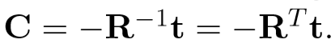

K：相机内参(internal parameter) ，如果K已知，则称相机已标定(calibrated)

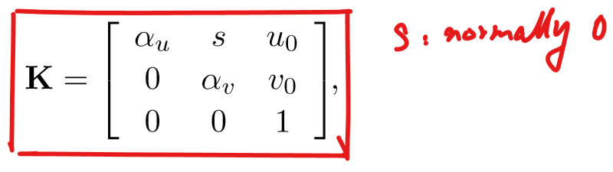

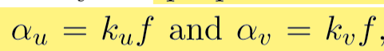

au,av：u、v方向的比例系数，正比于焦距f，如果像素点是正方形，则au=av

s: skew, 一般是0

c= [u0,v0]T：principal point, optical axis与image plane的交点，一般认为是image的中心点，如图O是相机中心，c是principal point

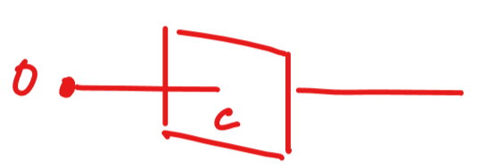

* 1. **Camera Pose Parameterization**

1. 旋转矩阵R是9元素的3DoF变量，有多种参数化表示方法：

**(1) 欧拉角(Euler Angle)**：旋转矩阵R可以表示为3个矩阵的积，分别为绕X、Y、Z轴的旋转，\alpha为绕Z旋转角, \beta为绕Y旋转角, \gamma为绕X旋转角

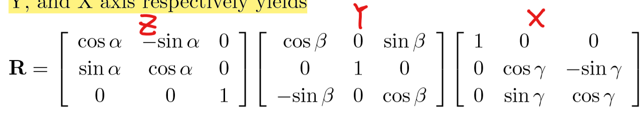

**(2) 四元数(Quaternion)**

**(3) 指数映射(Exponential Map)**

**2.3 Estimation the External Parameters Matrix**

**1. 以下考虑一种最典型的情况，即：3D点Mi(物体坐标下)和他在2D image上的点mi的3D-2D correspondence，有n对这样的对应关系已知。估计透视投影模型P，使这些投影关系得到满足，即：**

$∀i, P\tilde{M_{i}}≡\tilde{m_{i}}$ $≡表示左右最多乘以一个系数即能相等$

重写公式（1）（2）：

$\left[\begin{matrix}U \\ V \\ W\end{matrix}\right]=R\left[\begin{matrix}X \\ Y \\ Z\end{matrix}\right]+t=\left[\left.R\right|t\right]\left[\begin{matrix}X \\ Y \\ \begin{matrix}Z \\ 1\end{matrix}\end{matrix}\right]$ = $\left[\left.\begin{matrix}r_{11} & r_{12} & r_{13} \\ r_{21} & r_{22} & r_{23} \\ r_{31} & r_{32} & r_{33}\end{matrix}\right|\begin{matrix}t_{x} \\ t_{y} \\ t_{z}\end{matrix}\right]\left[\begin{matrix}\begin{matrix}X \\ Y \\ Z\end{matrix} \\ 1\end{matrix}\right]$**(1)**

$s\left[\begin{matrix}u \\ v \\ 1\end{matrix}\right]=K\left[\left.R\right|t\right]\left[\begin{matrix}X \\ Y \\ \begin{matrix}Z \\ 1\end{matrix}\end{matrix}\right]=\left[\begin{matrix}α & 0 & u_{0} \\ 0 & α & v_{0} \\ 0 & 0 & 1\end{matrix}\right]\left[\left.\begin{matrix}r_{11} & r_{12} & r_{13} \\ r_{21} & r_{22} & r_{23} \\ r_{31} & r_{32} & r_{33}\end{matrix}\right|\begin{matrix}t_{x} \\ t_{y} \\ t_{z}\end{matrix}\right]\left[\begin{matrix}\begin{matrix}X \\ Y \\ Z\end{matrix} \\ 1\end{matrix}\right]$ = $\left[\left.\begin{matrix}P_{11} & P_{12} & P_{13} \\ P_{21} & P_{22} & P_{23} \\ P_{31} & P_{32} & P_{33}\end{matrix}\right|\begin{matrix}P_{14} \\ P_{24} \\ P_{34}\end{matrix}\right]\left[\begin{matrix}\begin{matrix}X \\ Y \\ Z\end{matrix} \\ 1\end{matrix}\right]$**(2)**

**(1) DLT(Direct Linear Transform)**

公式(2)，每个3D-2D correspondence能提供2条独立方程：

$$u=P_{11}X+P_{12}Y+P_{13}Z+P_{14}=\frac{P_{11}X+P_{12}Y+P_{13}Z+P_{14}}{P_{31}+P_{32}+P_{33}+P_{34}}$$

$$v=P_{21}X+P_{22}Y+P_{23}Z+P_{24}=\frac{P_{21}X+P_{22}Y+P_{23}Z+P_{24}}{P_{31}+P_{32}+P_{33}+P_{34}}$$

$$1=P_{31}+P_{32}+P_{33}+P_{34}$$

可以重写为Ap=0的齐次矩阵方程形式，p由所有Pij组成，使用SVD(Singular Value Decomposition)，则非零解为A的最小特征值对应的特征向量。**注意：由于参数超定，DLT对noise非常敏感**

**进展**

**2020-07-07讨论**

1. 主要研究内容：基于LayerCode，探究鲁棒跟踪、LayerCode+AR、信息编解码……
2. 近期工作：

* 熟悉课题内容&相关内容

**LayerCode: Optical Barcodes for 3D Printed Shapes, SIGGRAPH2019/ACM ToG2019**✔

**Monocular Model-based 3D Tracking of Rigid Objects, EPFL CV Lab**✔s

**Robust Edge based 3D Object Tracking with Direction-based Pose Validation**

及其demo、关键reference

(1) 熟悉WOS, Sci-Hub, Google Scholar, Libgen等工具的使用

(2) 了解标准学术论文的结构(which part is more worthy?)，掌握**速读、精读**的方法

* 把LayerCode官方代码(MATLAB)拿下来看看✔

<https://github.com/henriquetmaia/layercode>

(1) 熟悉Git/GitHub工具的使用

(2) 熟悉MATLAB

1. 周边内容广撒网调研(related work) -》 把研究对象局限到2-3个(尚未研究/解决的)问题(motivation/contribution) -》 调研相关已有研究(related work) -》 方案/算法设计(pipeline) -》 测试我们的方法(experiment) -》 归纳整理成果(conclusion)
2. **2个研究路线：1. 在LayerCode基础上探究2.探究更多打水印的方法**

**2020-07-19讨论**

1. **New ideas**

* **解码效率：**

**离线算法：所有路径遍历完，建立了整个图后进行解码**

**LayerCode中采用DFS，并且early termination1的策略很容易导致搜索路径分布不均衡(由于是DFS，简单的early stopping必然导致靠近结束点处的很多路径被遍历，而靠近出发点处的路径很少被遍历！！！)，并且DFS必然导致early termination2中，解码必然高度相似呀！**

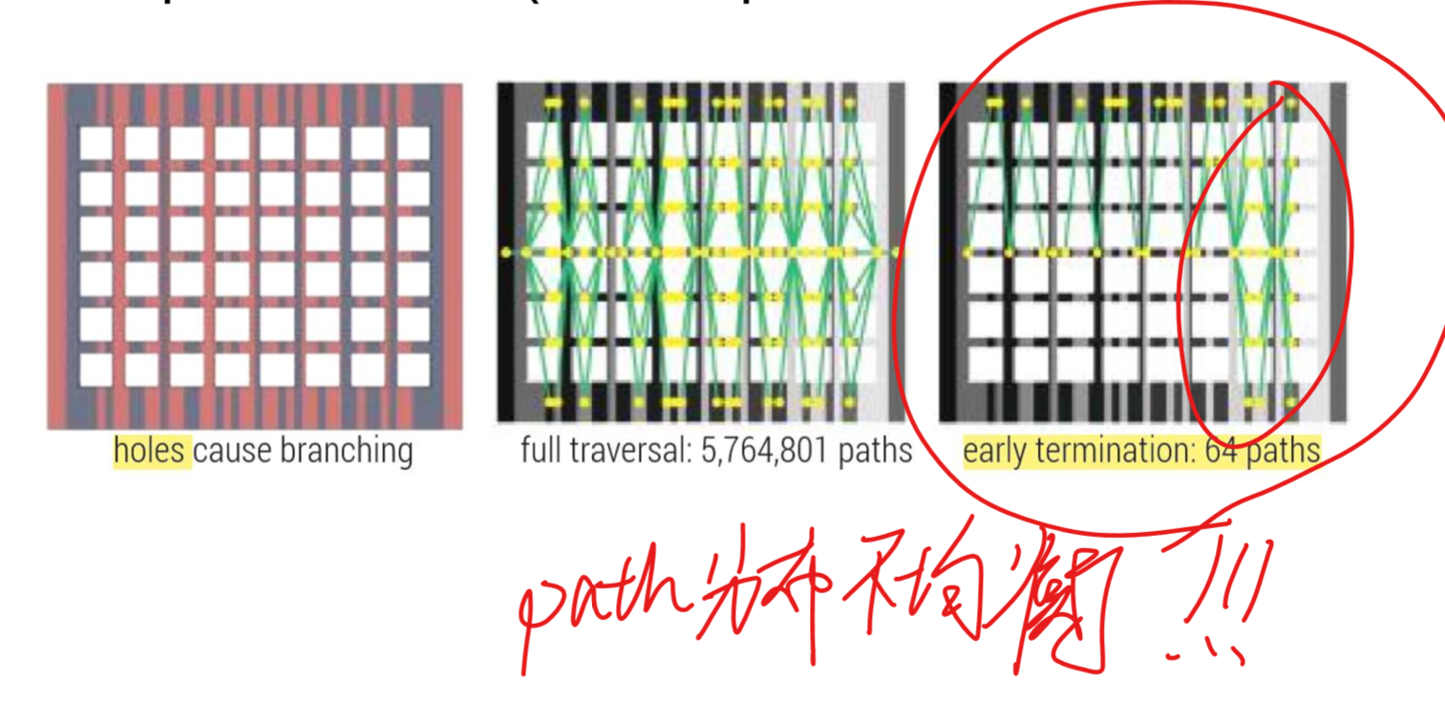

* LayerCode x 场景AR：场景理解赋能AR

1) 通过edge columns定义AR场景范围，场景内用LayerCode+AR

2) Device对物理场景的理解，eg. 障碍物与AR对象的交互、桌面-》虚拟场景中的地板（AR对象的反弹、落地等操作，甚至是虚拟小球在真实平板上的滚动，Vuforia支持平面检测）

3) LayerCode-》道具，布置AR场景

要求：借用已有成熟的CV方法，识别桌面物体，并估计其位姿，将其在虚拟场景中重建(作为障碍物)，即将真实世界物体统一到虚拟世界当中

4) 甚至在场景中布置传感器测量风速等影响场景的物理量

<https://www.youtube.com/watch?v=aN_PdhLiYQg>

<https://www.youtube.com/watch?v=Q6ERFwQNkzo>

<https://www.youtube.com/watch?v=BBLp_hOjAq8>

<https://www.youtube.com/watch?v=r9hVypi_6TQ>

<https://www.youtube.com/watch?v=QSVrKK_uHoU>

1. **设计一套类似PVNet的架构，充当一个针对LayerCode的滤波器。用3D打印模型训练滤波器，滤波器估计位姿**
2. Thingi10k Dataset

<https://ten-thousand-models.appspot.com/results.html?q=genus%3D0%2Csolid>

**2020-08-02**

1. **Bouding box的大小可以用于估计距离**

<https://www.youtube.com/watch?v=-nFkNPqf1LU> ECCV2016

<https://www.youtube.com/watch?v=BW1jum0G88s&t=4s> ICCV2017

<https://www.youtube.com/watch?v=gVX_gLIjQpI> 同上

<https://www.youtube.com/watch?v=TKuJr3EIT-8>

<https://www.youtube.com/watch?v=H4jSU0M7fYc>

<https://www.youtube.com/watch?v=YBwHZ8yOXfc> ICCV

1. 一些可改进的地方

* **LayerCode：存在occlusion/truncation, lighting/shading问题，但原始的滤波方案只有简单的阈值分割。使用Fourier Transform分析栅格特征**
* **PVNet(以及类似的model-based CV)：3D model搜索问题，如果有LayerCode解码得到跟踪对象的code，就可以直接通过code索引到3D model！**

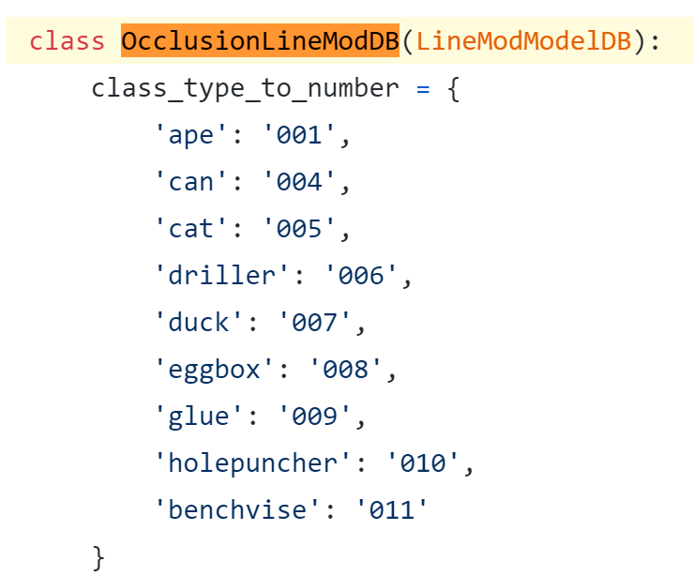

1. **近年CV中6DOF姿态估计SOTA pipeline：**

Step 1 keypoint估计

Step 2 用2D RGB-3D model的keypoint对应关系进行PnP

**\* BB8, ICCV2017**

**\* SSD-6D**

**\* (YOLO-6D)Real-Time Seamless Single Shot 6D Object Prediction, CVPR2018**

类Yolo的CNN结构用于预测keypoint，keypoint为bounding box上8点+重心；PnP

<https://blog.csdn.net/dsoftware/article/details/97616707?utm_medium=distribute.pc_relevant_t0.none-task-blog-BlogCommendFromMachineLearnPai2-1.compare&depth_1-utm_source=distribute.pc_relevant_t0.none-task-blog-BlogCommendFromMachineLearnPai2-1.compare>

**\* PVNet, CVPR2019**

PVNet预测keypoint+**confidence**，kepoint为表面上的点；**uncertainty-driven PnP**

1. **6D姿态估计Review**

<https://blog.csdn.net/dsoftware/article/details/97955570>

<http://www.360doc.com/content/20/0306/19/32196507_897288048.shtml>

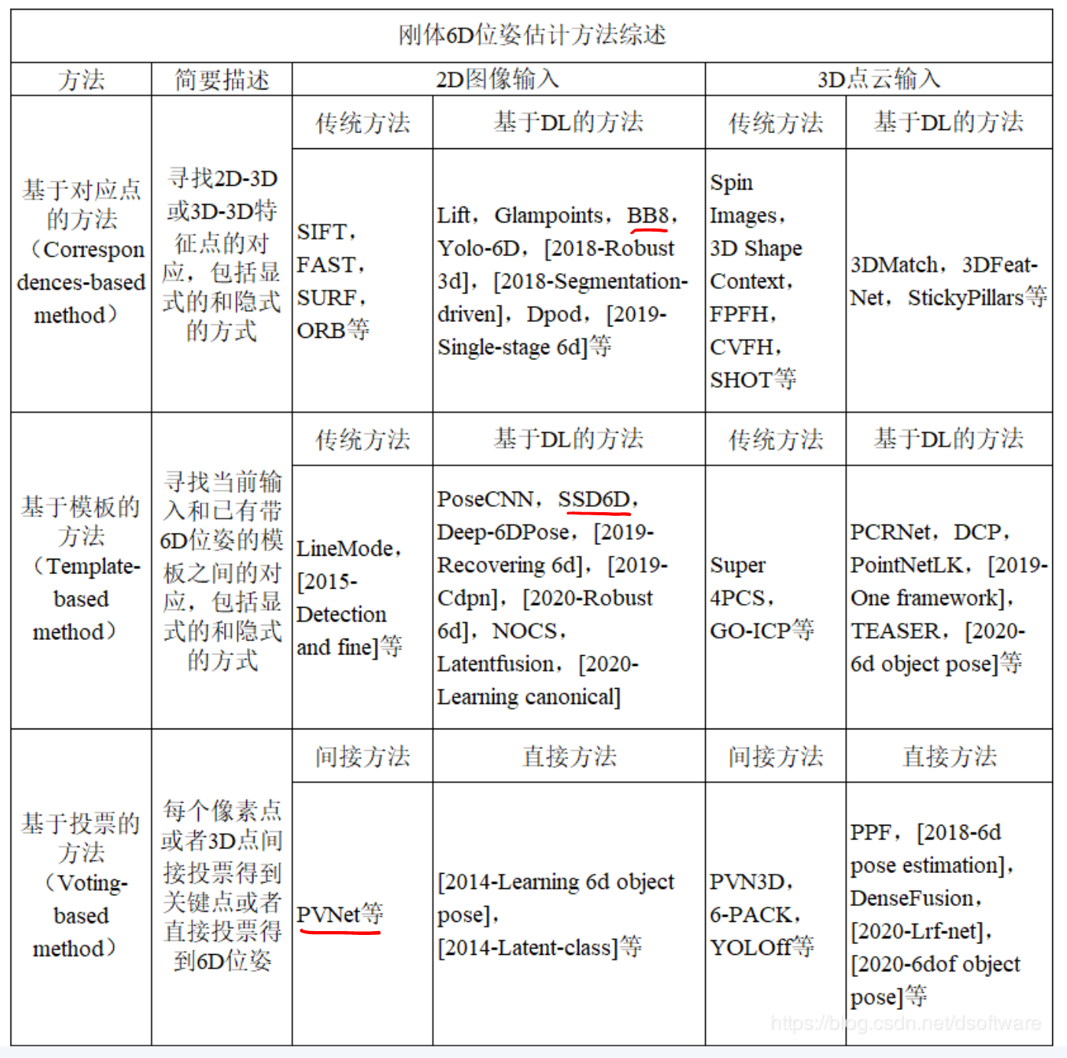

**总结**

**问题简化：基于LayerCode制定一套keypoint预测的方案(尤其要考虑是否能anti-occlusion)**

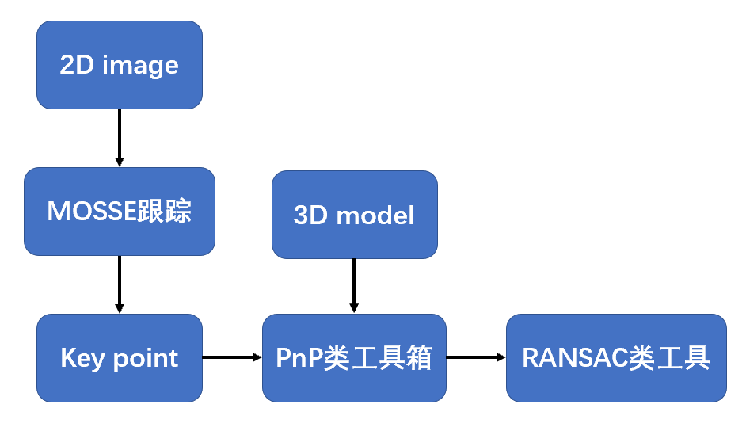

1. Application：

* 3d打印一副国际象棋，跟踪、解码棋子然后增强上对应角色
* 结合深度估计/骨架检测，使得AR渲染时能有occlusion的效果！(比如手拿物件，手如果遮蔽了物体的一部分，则对应要遮蔽掉AR的一部分)

**Robust tracking -> LayerCode decoding**

**主线任务：基于LayerCode制定一套keypoint预测的方案(尤其要考虑是否能anti-occlusion)**

**副本：**

* **鲁棒性：针对occlusion & truncation**
* **速度：优化/改进graph-based approach（算法复杂度分析/仿真为主）**
* **信息容量：借鉴G-ID**
* **视觉机器学习方法用于解码**